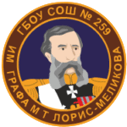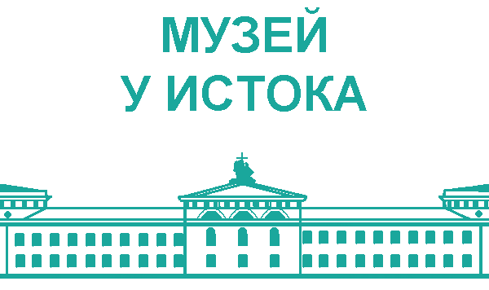

XV Петербургский международный образовательный форум

С 24 по 28 марта 2025 года состоится XV Петербургский международный образовательный форум.

25 марта 2025 года

# **Семинар-презентация опыта, посвященная 80-летию Победы в Великой Отечественной войне «Роль школьного музея в формировании патриотизма как основы гражданской идентичности личности»**

Регистрация с 10:30 НАЧАЛО МЕРОПРИЯТИЯ в 11:00

[Принять участие](https://www.eduforum.spb.ru/program/registration/179804/)

# **[https://docs.google.com/forms/d/e/1FAIpQLSdsoz5GEsL9UDq0kDTR7fUrb9ub Zpf95XQPUggDnEJP0Yz5QA/viewform](https://docs.google.com/forms/d/e/1FAIpQLSdsoz5GEsL9UDq0kDTR7fUrb9ubZpf95XQPUggDnEJP0Yz5QA/viewform)** ✅ Просим заранее зарегистрироваться по данной форме до 20.03.2025

Формат участия Офлайн

Основной целью мероприятия является обмен практическим опытом и идеями по организации и развитию школьных музеев, способствующих формированию культурной и патриотической идентичности обучающихся. В рамках семинара планируется панельная дискуссия, на которой кураторы школьных музеев поделятся успешными практиками сотрудничества, педагогическими методами и инновационными подходами к работе с музейными экспонатами. Также будут обсуждены вопросы интеграции музейного опыта в образовательный процесс и возможности создания совместных мероприятий (выставок, конкурсов, конференций и так далее).

На семинаре будет представлен проект "Дружим в прямом эфире", объединяющий школьные музеи из разных городов России. Мероприятие также предоставит отличную возможность для нетворкинга и установления партнерств между образовательными учреждениями.

Программа будет размещена на сайте ОУ: <https://vk.com/club187421469>

Будем рады видеть вас на этом интересном и познавательном мероприятии, которое обязательно принесёт новые знания и опыт в вашу работу.

Организаторы

Музей «У ИСТОКА»  
 Государственное бюджетное общеобразовательное учреждение средняя общеобразовательная школа No 259 имени М.Т. Лорис-Меликова  
 Адмиралтейского района Санкт-Петербурга

Адрес

**г. Санкт-Петербург, наб. Крюкова канала, д.3 лит А, лит. А**

*м. «Садовая» / м. «Сенная» / м. «Технологический институт»*

Контактная информация

**Астгик Телемаковна Кочарян,**

Директор школы

[+7-812-714-40-25](http://school259.spb.ru/15305-2/tel:78127144025), [sc259.adm@obr.gov.spb.ru](mailto:sc259.adm@obr.gov.spb.ru)

**Анна Карленовна Осепян,**

заведующий музеем «У истока»

museum.school259spb@gmail.com